使用方法,复制任意一组到sublime-菜单栏-help-Enter License  
如下图

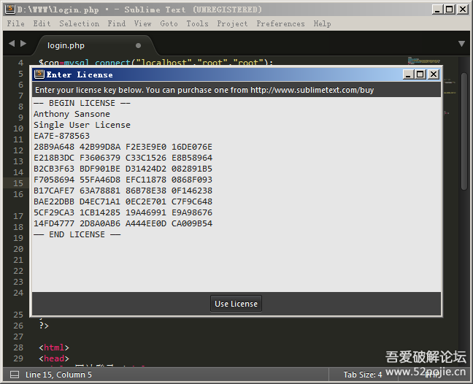

注册成功提示如下图

